Text BoxConcept: Local Link

FTS group 2: The future of neighbourhoods

**Inleiding**

De toekomst van een wijk wordt mede bepaald door haar gemeenschap. Als projectgroep hebben wij ons vier maanden geleden afgevraagd hoe de toekomst van de wijk eruit zou kunnen zien. Ons idee was een hechte community waarin respect en ondersteuning voor elkaar centraal staan. Na gesprekken met belangrijke stakeholders, zoals het Wijkbedrijf Selwerd en Buurtzorg T, bleek echter dat de wijk Selwerd momenteel kampt met diverse problemen die de vorming van zo'n hechte gemeenschap belemmeren.

**Probleemanalyse**

Een van de voornaamste uitdagingen in Selwerd is de diversiteit van de bevolking, met meer dan 100 verschillende nationaliteiten. Deze diversiteit brengt een scala aan talen met zich mee, wat communicatie bemoeilijkt. Veel inwoners hebben moeite met Nederlands, wat leidt tot sociale isolatie doordat ze niet goed kunnen communiceren met hun buren en daardoor niet op de hoogte zijn van wat er in de wijk speelt. Dit belemmert niet alleen hun sociale integratie, maar ook hun toegang tot hulp en ondersteuning binnen de gemeenschap.

Daarnaast zijn er inwoners die zichzelf om verschillende redenen isoleren van de samenleving. Buurtzorg T en het Wijkbedrijf bieden weliswaar ondersteuning om deze mensen weer te betrekken, maar vaak zijn zij zich niet eens bewust van het bestaan van deze organisaties. Dit gebrek aan bewustzijn versterkt hun isolatie en bemoeilijkt de toegang tot benodigde hulp.

Naast deze belangrijke instanties zijn er ook andere organisaties die ondersteuning bieden en activiteiten organiseren in de wijk, maar deze zijn vaak onbekend bij de inwoners. Het gebrek aan bekendheid en toegankelijkheid van deze activiteiten beperkt de participatie van de gemeenschap.

**Oplossing: LocalLink**

LocalLink is een innovatieve oplossing die beoogt de taalbarrière te doorbreken en geïsoleerde individuen te bereiken. Het is een interactief scherm dat communicatie in elke taal mogelijk maakt. Het fungeert als een gids voor activiteiten en ondersteuning in de wijk, waarbij gebruikers door middel van gesprekken worden geleid naar relevante informatie en hulpbronnen.

Het scherm wordt strategisch geplaatst bij supermarkten, aangezien zelfs de meest geïsoleerde personen boodschappen moeten doen en daardoor worden bereikt. Door de laagdrempelige technologie is LocalLink eenvoudig te gebruiken, zelfs voor mensen met beperkte digitale vaardigheden.

De fysieke eigenschappen van LocalLink zijn flexibel en kunnen worden aangepast aan de behoeften van de gebruikers. Het scherm staat op een standaard van 1,20 meter hoog, met afmetingen van 1 meter breed en 56 cm hoog, maar deze kunnen worden aangepast. LocalLinkkan worden geïnstalleerd op elke computer, met het oog op gebruiksgemak voor de gebruikers, wordt een touchscreen aanbevolen. In afbeelding 1 is een mogelijk visualisatie van het scherm weergegeven.

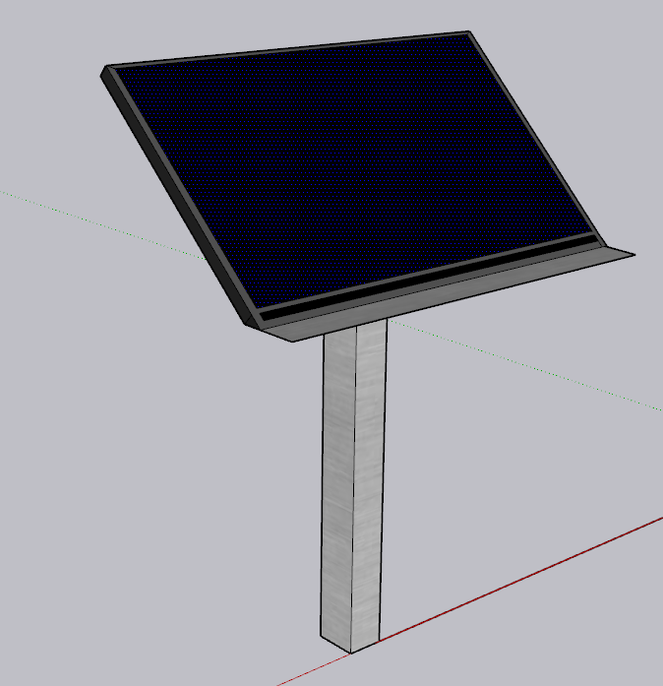

**Afbeelding 1 : een** visualisatie **van het scherm**

**Voorbeeld gesprek**

Om meer duidelijkheid te geven hoe een gebruiker LocalLink gebruikt is hier een voorbeeld gesprek tussen een gebruiker die Engels spreekt en LocalLink. (Dit is niet de laatste versie van de interface van LocalLink.)

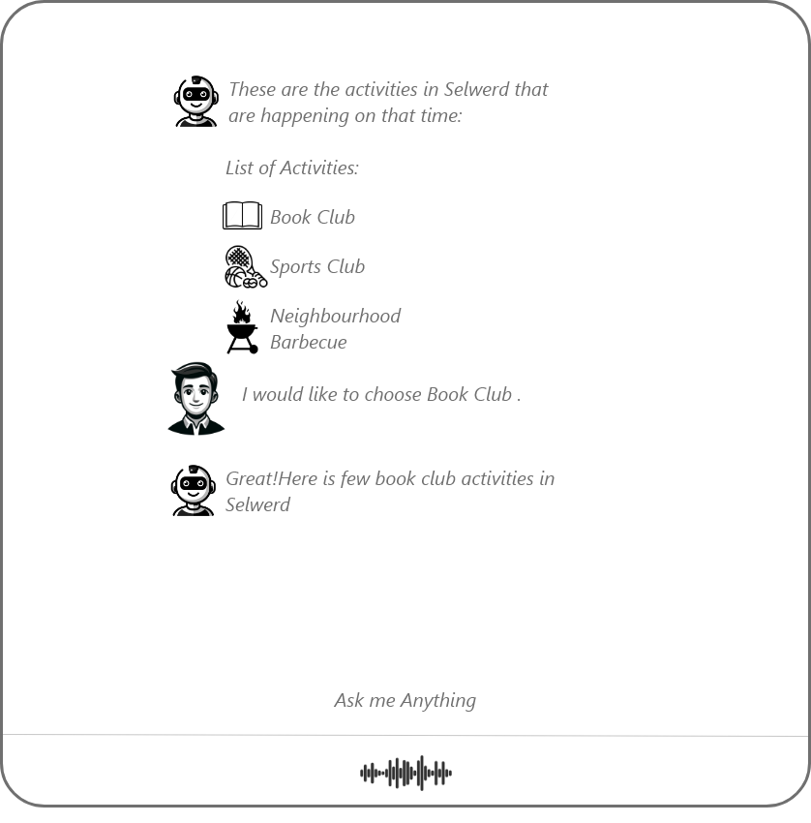

De gebruiker is dus opzoek naar een activiteit op een bepaald tijdstip.

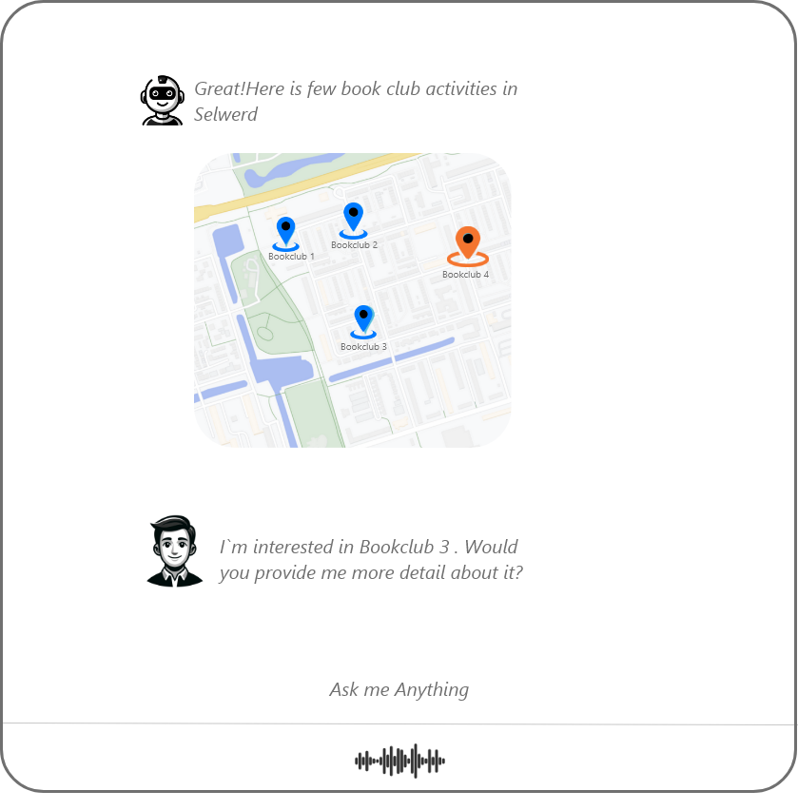

Het programma laat de locaties zijn van de verschillende opties.

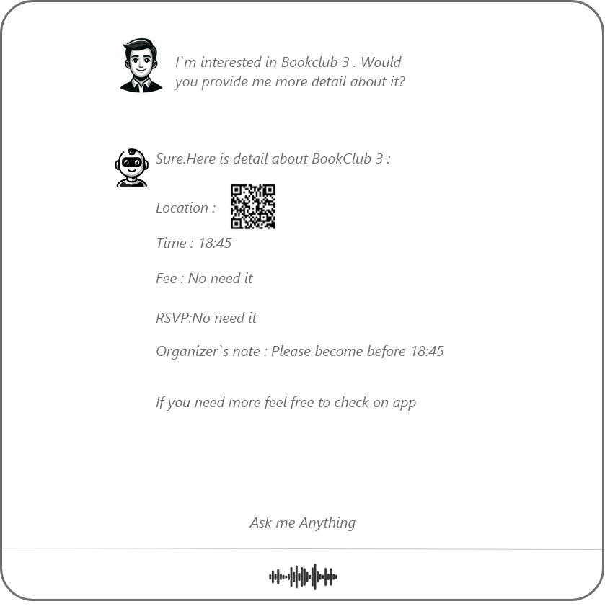

Het programma geeft meer informatie over de activiteit en bied ook de optie aan om de gebruiker zichzelf meteen in te laten schrijven.

**Conclusie**

In Selwerd bestaat een uitgebreid netwerk van organisaties en activiteiten die ondersteuning bieden aan de gemeenschap. Echter, door verschillende barrières zoals taal- en informatietekorten worden deze bronnen niet optimaal benut. LocalLink biedt een veelbelovende oplossing om deze barrières te overwinnen en de inclusie en participatie in de gemeenschap te bevorderen.